Ozdravné koupání

s RAIN MAN

pátek 05.08.2026

Beskydy

koupaliště Morávka

1. etapa
14:00 hod sraz před koupalištěm Resortu Morávka

Konec dle vlastního uvážení a počasí

Cena celodenní vstupné:
Členové, rodinní příslušníci a ZTP/P 50 Kč Nečlenové 100 Kč
ZMĚNA PROGRAMU VYHRAZENA DLE ZÁJMU A POČASÍ.

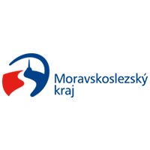
Akce je podpořena dotací Moravskoslezského kraje
 |  | Morávka
 |  | 723 56 43 99
 |  | Info@rain-man.cz
 |  | http://www.rain-man.cz

Odkazy na internet:
https://mapy.com/cs/zakladni?q=mor%C3%A1vka&source=firm&id=13068811&ds=2&x=18.5199606&y=49.5954957&z=18

